 

**Поштовани родитељи / старатељи,**

Помоћу портала есДневник у могућности сте да пратите информације везано за похађање наставе Вашег детета у школи. За коришћење овог портала дали сте сагласност и сада Вам прослеђујемо упутство за коришћење истог.

На портал можете приступити преко сајта наше школе [www.osmiodragmatic.edu.rs](http://www.osmiodragmatic.edu.rs) , опција **„есДневник за родитеље“,** која се појављује на почетној страни нашег сајта и све што је потребно је да кликнете на ту опцију:

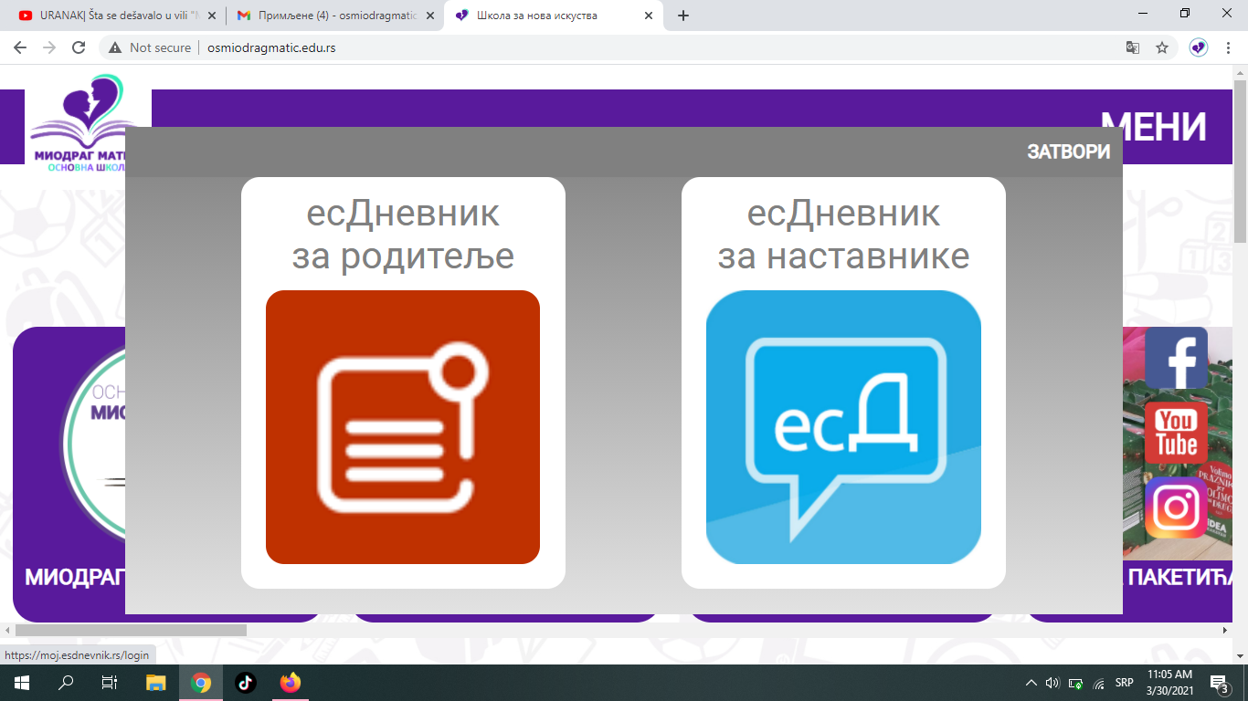

За приступ користите:

* **mail адресу** коју сте уписали на сагласности за приступ порталу мојесДневник и
* **лозинку** коју ће Вам дати разредни старешина.

С поштовањем

**ОШ „Миодраг Матић“**